Programación
CFGS ASIX/DAM/DAW/DAWBIO




UNIDAD 4
Introducción a java
Guía DE Netbeans

Autores: Carlos Cacho y Raquel Torres
Revisado por:
Lionel Tarazón - lionel.tarazon@ceedcv.es
Fco. Javier Valero – franciscojavier.valero@ceedcv.es
Actualizado por:
Pedro Durán – pduran5@xtec.cat

2020/2021

Licencia


Reconocimiento – NoComercial – CompartirIgual (by-nc-sa): No se permite un uso comercial de la obra original ni de las posibles obras derivadas, la distribución de las cuales se debe hacer con una licencia igual a la que regula la obra original. NOTA: Esta es una obra derivada de la obra original realizada por Carlos Cacho y Raquel Torres.

Nomenclatura

A lo largo de este tema se utilizarán distintos símbolos para distinguir elementos importantes dentro del contenido. Estos símbolos son:

◻ Importante

 Atención

 Interesante

Índice
1. Introducción 4
2. Instalación 4
2.1 Descarga de JDK 4
2.2 Instalación de JDK 6
2.3 Descarga de NetBeans 9
2.4 Instalación de NetBeans 9
3. Creación de proyectos 12
3.1 Conceptos básicos 12
3.2 Creación de un proyecto 13
3.3 Creación de ficheros 16
4. Compilación y ejecución de aplicaciones 19
4.1 Compilación 19
4.2 Ejecución 21
5. Agradecimientos 23

UD4. Introducción a java

Introducción
NetBeans es un entorno de desarrollo integrado (IDE) libre, desarrollado principalmente para el lenguaje de programación Java. Existe además un número importante de módulos para extenderlo.

Es importante destacar que es un proyecto de código abierto de gran éxito, con una gran base de usuarios, una comunidad en constante crecimiento, y con cerca de 100 socios en todo el mundo.

La plataforma NetBeans, además, permite que las aplicaciones sean desarrolladas a partir de un conjunto de componentes de software llamados módulos. Un módulo es un archivo Java que contiene clases de java escritas para interactuar con las APIs de NetBeans y un archivo especial (manifest file) que lo identifica como módulo. Las aplicaciones construidas a partir de módulos pueden ser extendidas agregándole nuevos módulos. Debido a que los módulos pueden ser desarrollados independientemente, las aplicaciones basadas en la plataforma NetBeans pueden ser extendidas fácilmente por otros desarrolladores de software.
NetBeans IDE soporta el desarrollo de todos los tipos de aplicación Java (J2SE, web, EJB y aplicaciones móviles). Entre sus características se encuentra un sistema de proyectos basado en Ant, control de versiones y refactoring.

Instalación
Para este módulo es necesario tener instalada la JDK (Java Development Toolkit) y el entorno de desarrollo NetBeans.

Descarga de JDK
Primero accedemos a la siguiente página web para descargar el JDK actualizado (recomendable descargar la última versión LTS):

https://adoptopenjdk.net/
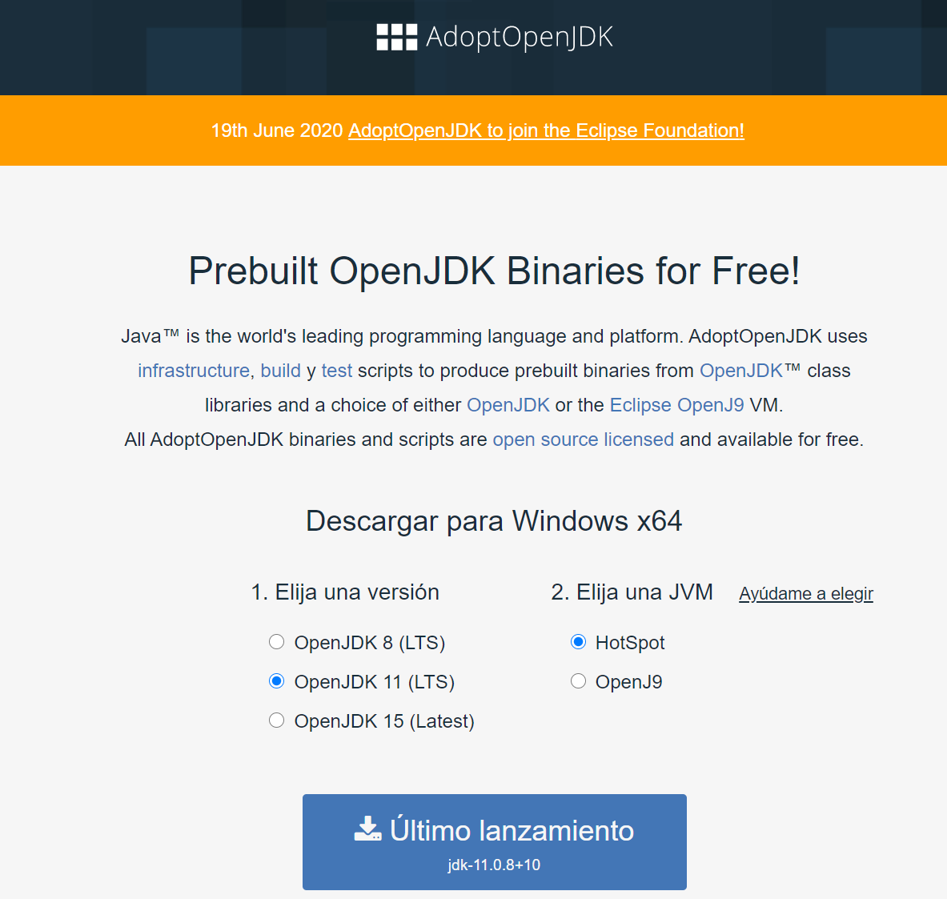

Una vez en la página seleccionamos las misma opciones de la captura de pantalla y pulsamos en el botón azul para descargarlo.

Instalación de JDK
Una vez descargado el paquete, la instalación es muy sencilla, simplemente hemos de seguir los pasos del instalador:

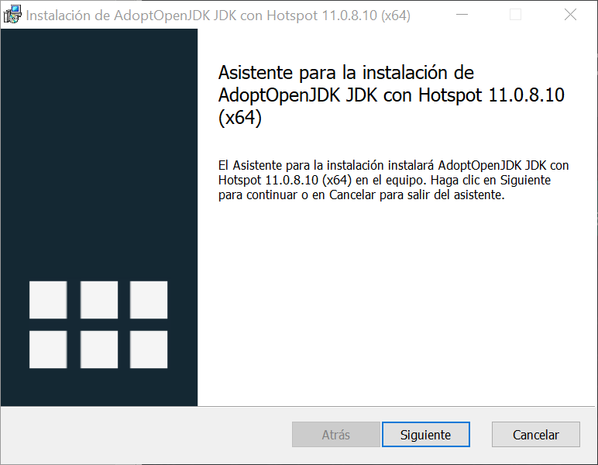

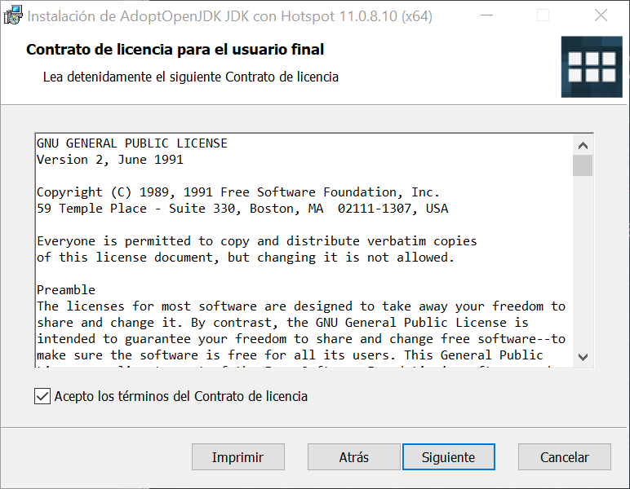

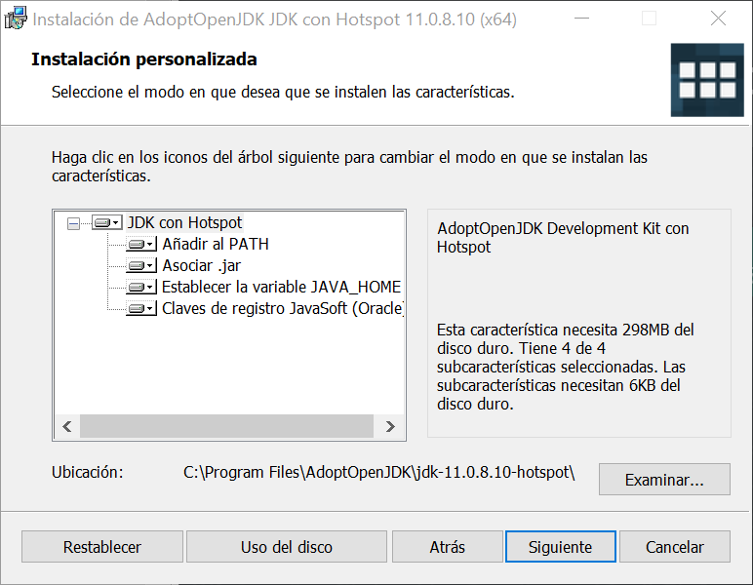
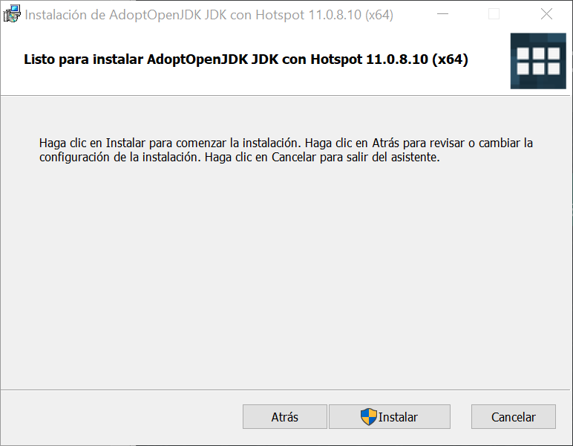

Descarga de NetBeans
Primero accedemos a la siguiente página web para descargar el instalador de NetBeans actualizado (recomendable descargar la última versión LTS, actualmente la versión 12.0):

http://netbeans.apache.org/download/nb120/nb120.html

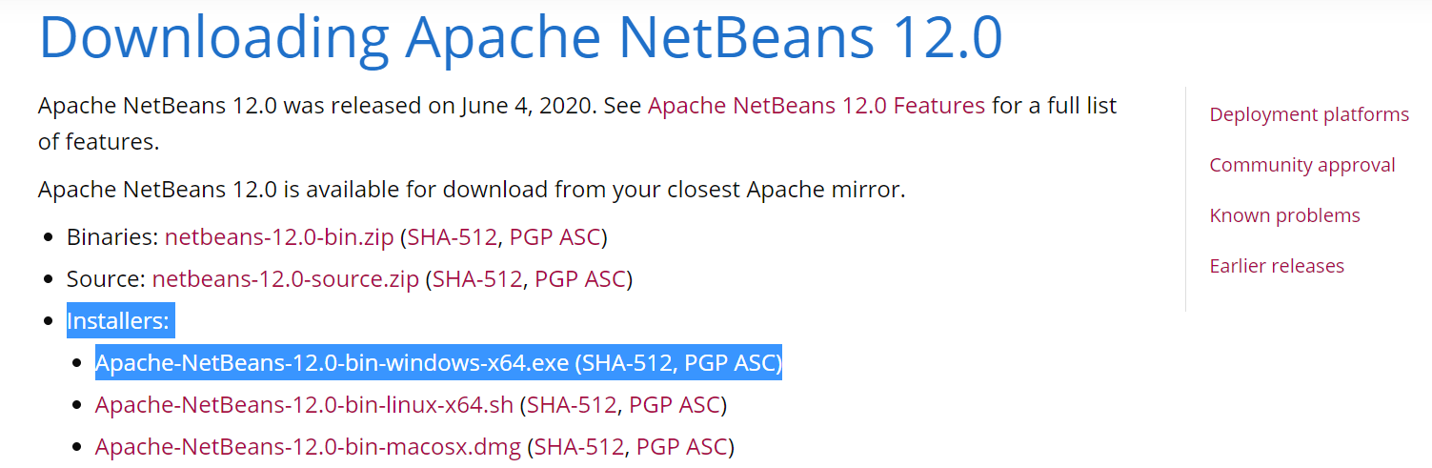

Instalación de NetBeans
Una vez descargado el paquete, la instalación es muy sencilla, simplemente hemos de seguir los pasos del instalador:

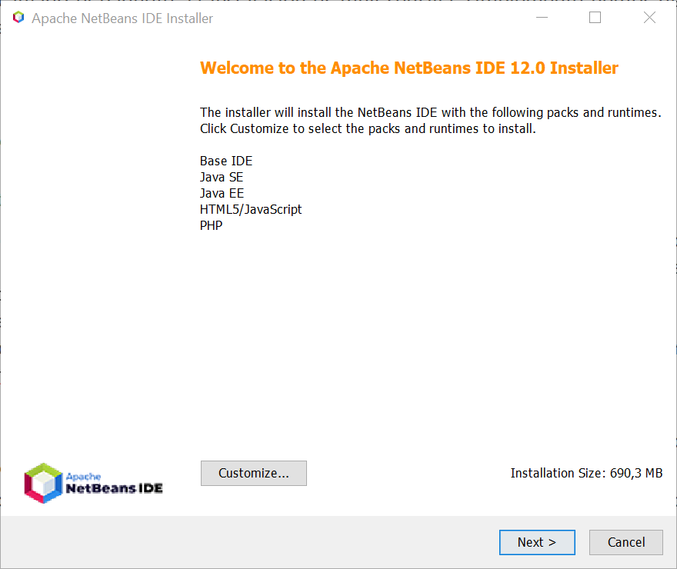
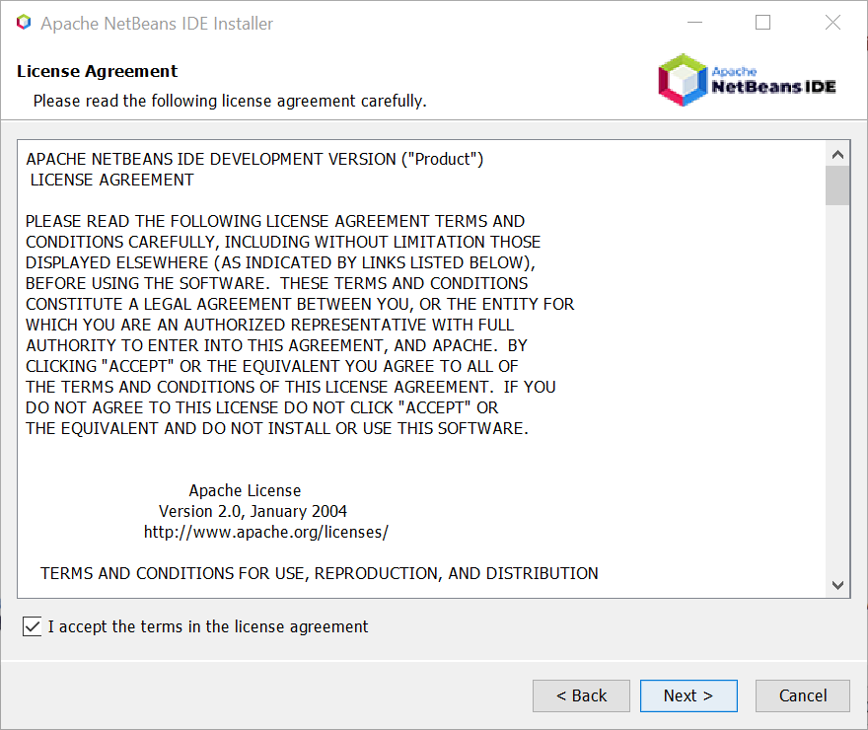
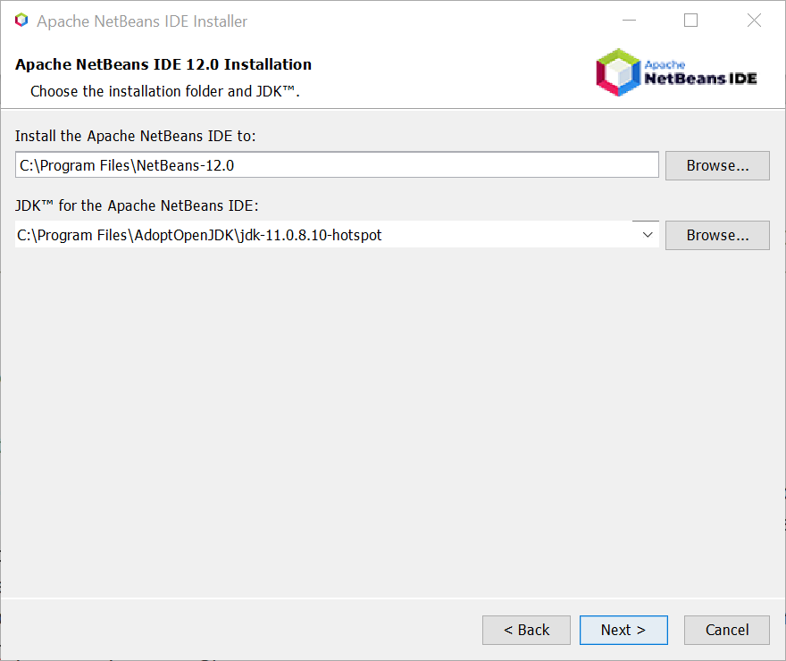
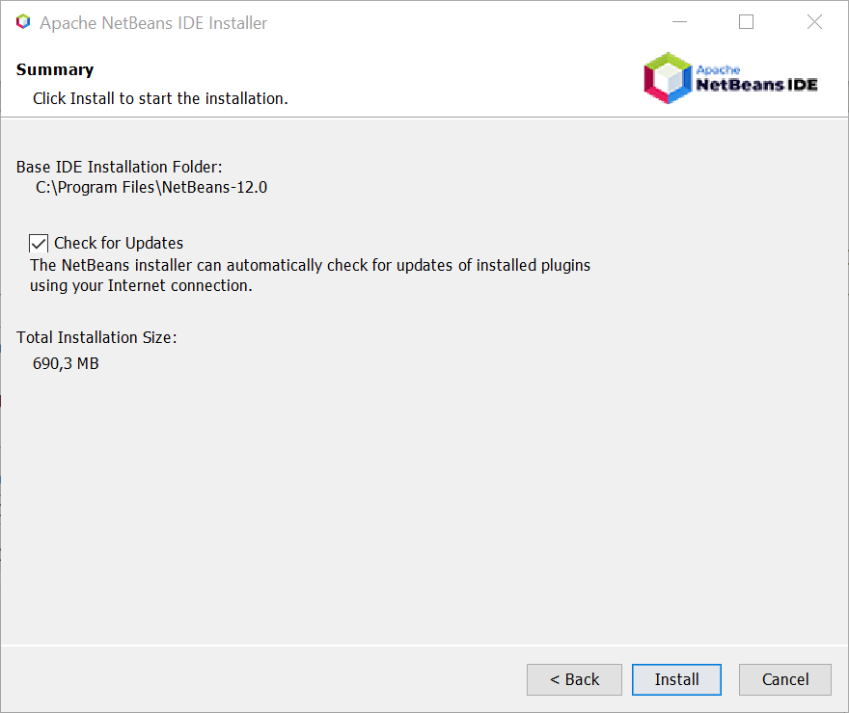

Creación de proyectos

Conceptos básicos
Un proyecto es un conjunto de archivos fuente en java que contiene información asociada a ese conjunto de archivos, como es el classpath, archivos de librería, estructura de directorios, etc. Toda esta información reside en una carpeta que normalmente se llama igual que el nombre del proyecto. En esta carpeta añade un fichero .xml que es el que se encarga de fijar los pasos para la compilación, depuración, ejecución y empaquetado del mismo, este mecanismo se conoce como Ant Project (http://ant.apache.org).

Cuando creamos un proyecto, el IDE genera de forma automática un script Ant para compilar el proyecto, o bien utilizar un script de Ant que tengamos predefinido.
Si accedemos a File -> New Project, vemos que por defecto el IDE contiene un conjunto de plantillas que podemos utilizar en función del proyecto que vayamos a crear.

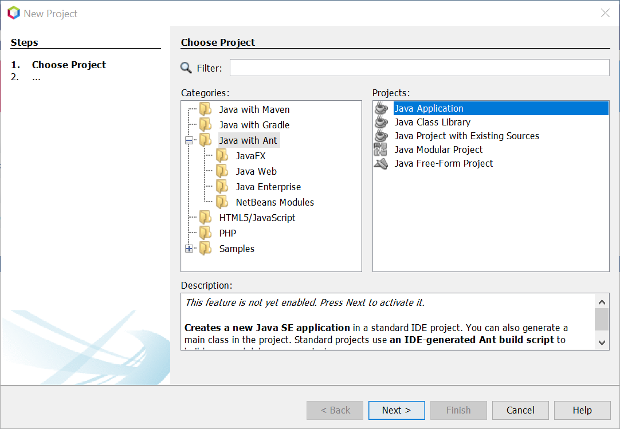

Proyectos estándar (El IDE genera un script Ant para compilar):
- Java Application. Plantilla para crear un esqueleto de un proyecto J2SE con una clase principal.
- Java Class Library. Plantilla para crear un esqueleto en Java sin clase principal.
- Java Project with Existing Sources. Plantilla para crear un proyecto J2SE basado en un conjunto de ficheros java existentes.
- Java Free-Form Project. Plantilla para crear un proyecto importando una aplicación Java existente y su script de construcción en un proyecto de IDE.

Creación de un proyecto
Como hemos comentado, para crear un proyecto File -> New Project (Ctrl. + Mayús + N), a continuación aparecerá el asistente para la creación del proyecto.
Para nuestro ejemplo escogeremos de la categoría general el proyecto de Java with Ant > Java Application.
Una vez seleccionada la plantilla hacemos clic en Next. La primera vez que hayamos creado un proyecto se nos mostrará la siguiente pantalla:

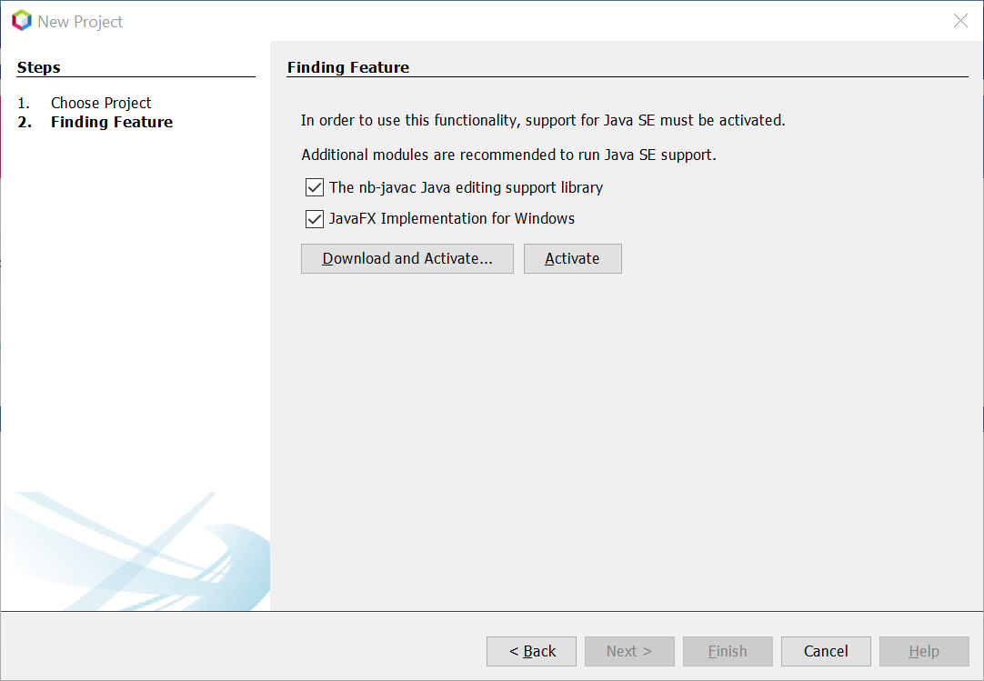
Marcamos la primera opción llamada ‘The nb-javac Java editing support library’ y pulsamos en ‘Download and Activate…’. Nos saldrá el siguiente instalador.

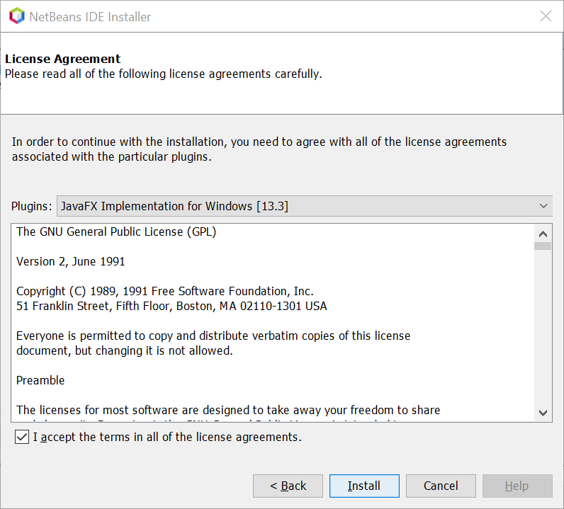
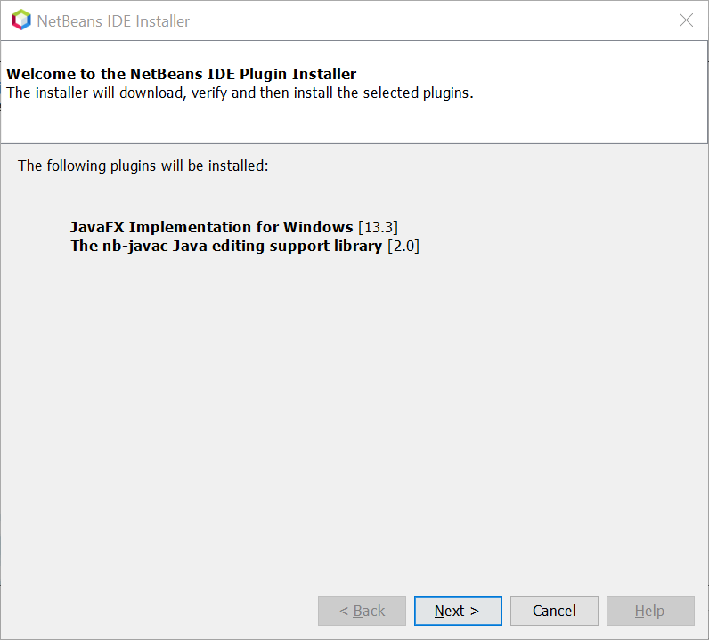

Una vez finalizado este instalador (sólo nos saldrá esta primera vez), rellenamos el nombre del proyecto, el nombre que le demos al proyecto servirá como nombre de paquete y creará una carpeta con ese mismo nombre.
Para nuestro ejemplo pondremos como nombre Ejemplo1. Guardaremos el proyecto en una carpeta de nuestro sistema, seleccionando esta carpeta en la segunda caja de texto.

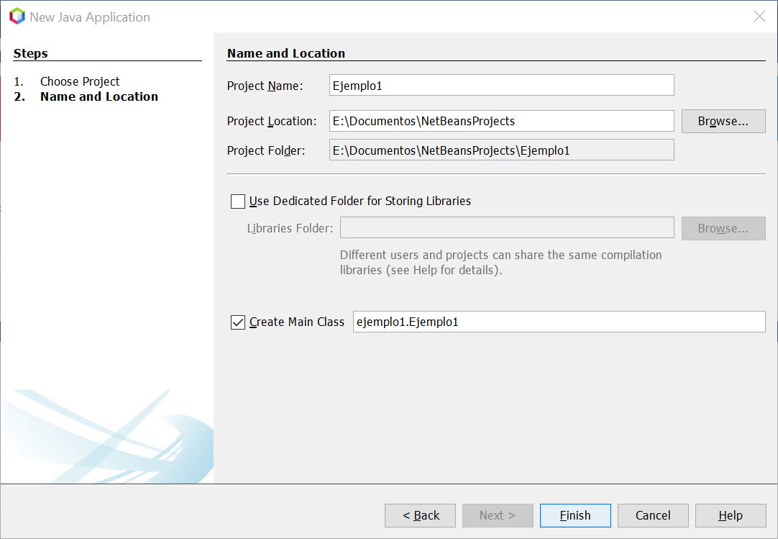
Una vez hemos creado el proyecto, en la parte izquierda podemos ver tres pestañas: la del proyecto (Projects), la de los archivos (Files) y la de Servicios (Services).

La pestaña de proyectos es el punto principal de entrada a los ficheros fuentes del proyecto. Muestra una vista lógica de la estructura del proyecto en cuanto a paquetes y ficheros que lo componen. Mediante el botón de la derecha del ratón y teniendo seleccionado el nombre del proyecto (en nuestro caso Ejemplo1), podemos acceder al menú contextual para modificar las opciones de compilación, debugger y ejecución del proyecto.

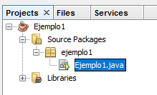
La pestaña de ficheros muestra la vista de ficheros basada en una estructura de directorios, incluyendo ficheros y carpetas que no se muestran en la ventana de proyectos. Desde aquí podemos editar, modificar tanto ficheros fuentes del proyecto como scripts de compilación (Ant). Podemos acceder al proyecto compilado y paquetizado en ficheros JAR, WAR, etc.

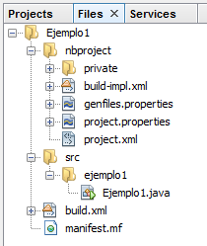
En la pestaña de servicios encontramos los diferentes servicios de los que podemos hacer uso desde nuestra aplicación, como la conexión a bases de datos o a un servidor web.

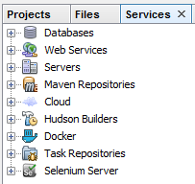

Creación de ficheros
Cuando creamos un proyecto se crea automáticamente un fichero, en este caso Ejemplo1.java. Si quisiéramos crear uno nuevo tendríamos que pinchar con el botón derecho sobre el nombre del proyecto.

En nuestro caso accedemos al proyecto Ejemplo1 y con el botón de la derecha accedemos al menú New. Dependiendo del tipo de plantilla seleccionado nos aparecerá un asistente que nos indicará los pasos necesarios para terminar la creación de la plantilla, seleccionamos Java Class…

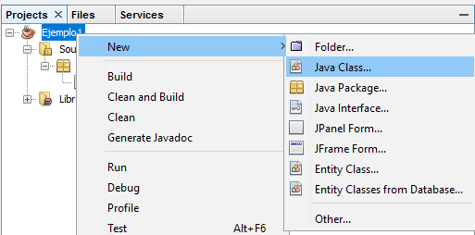
Rellenamos el nombre de la clase y el nombre del package ejemplo1.
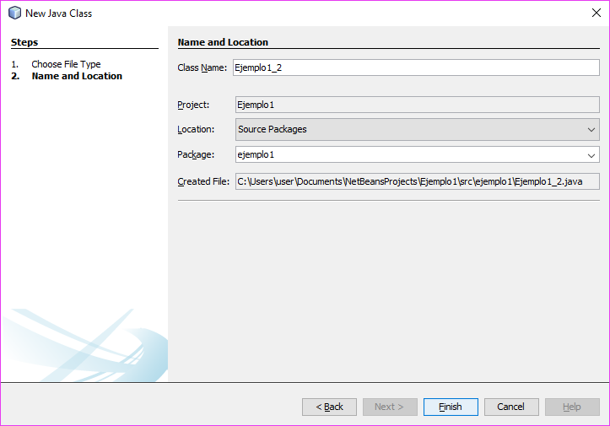
Así tendremos nuestro nuevo fichero.

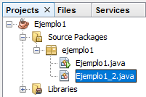

Compilación y ejecución de aplicaciones

Compilación
Para hacer una compilación con el IDE es bastante simple. Lo primero es seleccionar el paquete, proyecto o archivo que queramos compilar.
Para compilar un proyecto, paquete o archivo, nos situamos en la ventana de proyectos y elegimos una de las siguientes opciones de la barra de herramientas:
- En el menú principal, hacemos clic en Run-> Build Project (F11), para compilar el proyecto.
- En el menú principal, hacemos clic en Run-> Clean and Build Project (Shift + F11), para limpiar y compilar el proyecto.

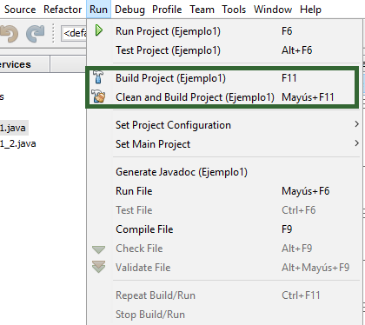
- En la ventana de proyectos botón de la derecha sobre el nombre del proyecto Build Project, para compilar el proyecto.
- En la ventana de proyectos botón de la derecha sobre el nombre del proyecto Clean and Build Project, para eliminar los archivos objeto y compilar el proyecto.
- En la ventana de proyectos botón de la derecha sobre el nombre del proyecto Clean, para eliminar los archivos objeto del proyecto.

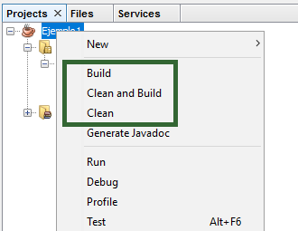

- También se pueden utilizar los botones de la barra de herramientas:

Siguiendo nuestro ejemplo probamos a compilar el proyecto principal Ejemplo1. La salida sería la siguiente:

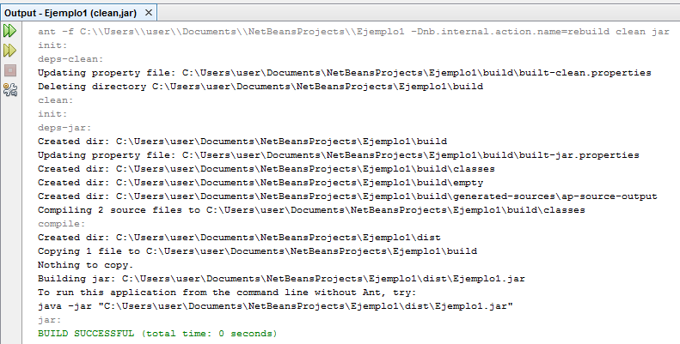
Cualquier error que haya en compilación aparece en la ventana de salida Output (Ctrl. + 4). La ventana de salida es una ventana multi-tabulada que muestra todos los mensajes que haya habido en la compilación. El mensaje de error aparece subrayado en azul y es un hipervínculo a la línea de código que ha causado dicho error.

Ejecución
Para ejecutar una aplicación podemos:
- Hacer clic en Run -> Run Main Project (F6)

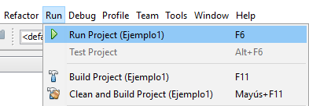

- Hacer clic en los iconos de la barra de herramientas
- Hacer clic con el botón derecho sobre su nodo del proyecto en la ventana de los proyectos y elegir Run Project
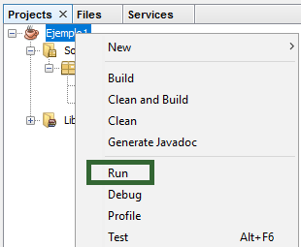

Si modificamos nuestro fichero java e insertamos una línea para mostrar por pantalla el mensaje “Mi primer programa”,
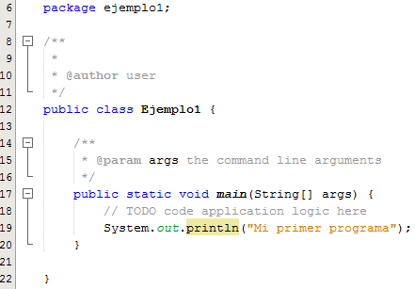
compilamos y ejecutamos la salida sería la siguiente:

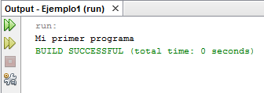

Agradecimientos
Apuntes actualizados y adaptados al CEEDCV a partir de la siguiente documentación:
[1] Apuntes Programación de José Antonio Díaz-Alejo. IES Camp de Morvedre.

